
UNIVERSIDAD MARIANO GALVEZ DE GUATEMALA
Curso: Desarrollo Web
Sección: “A” Plan Diario Matutino
Ingeniería en sistemas
Catedrático: Ing. Carlos Alejandro Arias

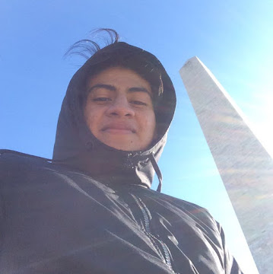

Carné: 6590-20-8721 Nombre completo: Mynor Osvaldo Alvarado Pérez

Fecha entrega: __23_/_07_/__2025____
Tema tarea: Laboratorio 2

instrucciones generales: Debes crear una página web compuesta por:
1. Encabezado (Header)
2. Sección principal (Main)
3. Tarjetas (Cards)
4. Pie de página (Footer)
Requisitos técnicos
• Usa Flexbox en el header y en el contenedor de tarjetas.
• Usa clases en el CSS para organizar el estilo.
• Usa una estructura HTML limpia y bien indentada.
• Incluye comentarios explicando brevemente el uso de Flexbox en tu CSS.
• El diseño debe verse bien en pantallas grandes y pequeñas (puedes usar flex-direction:
column en móvil si deseas).
LINK WEB: https://mynoralv.github.io/Labortatorio2_deweb/
REPOSITORIO GITHUB: https://github.com/MynorAlv/Labortatorio2_deweb
Index.html
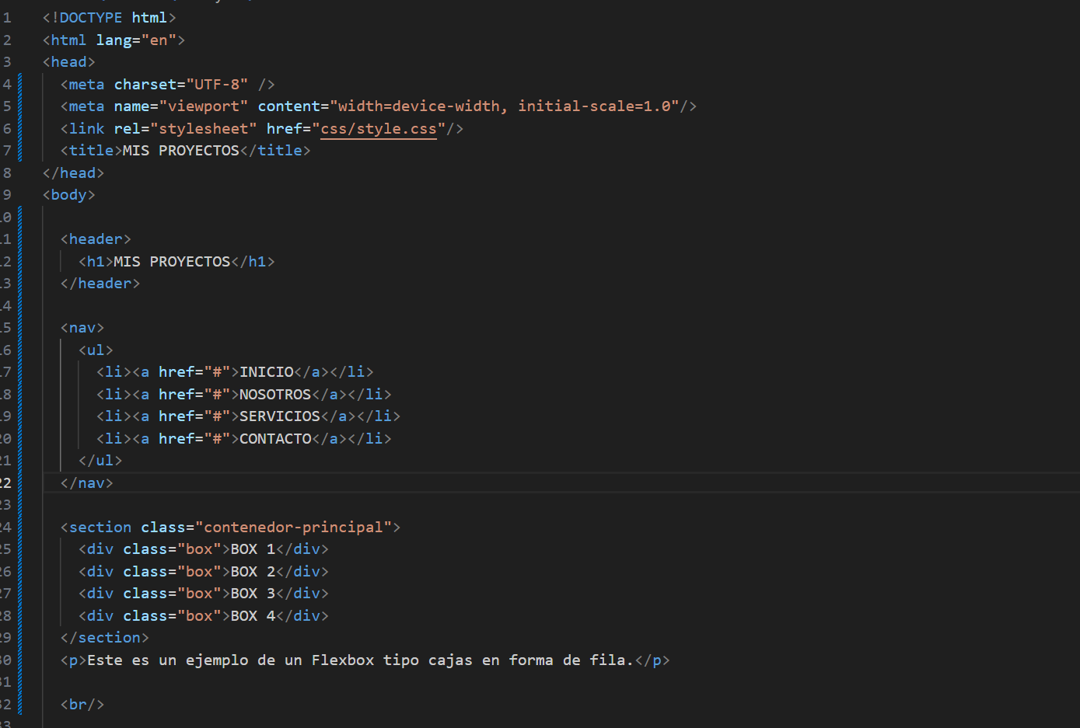

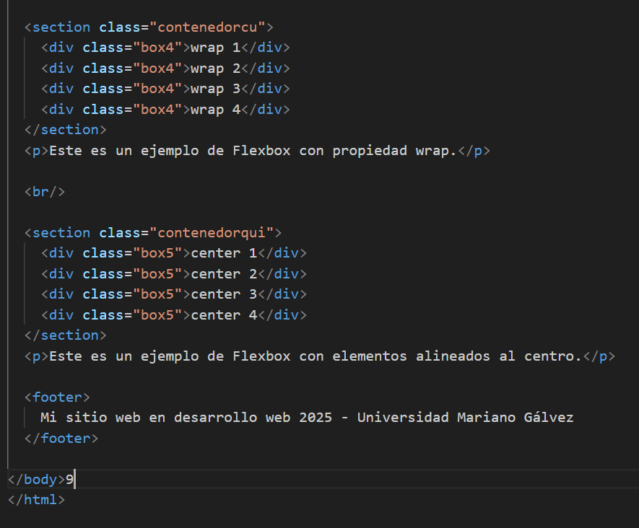
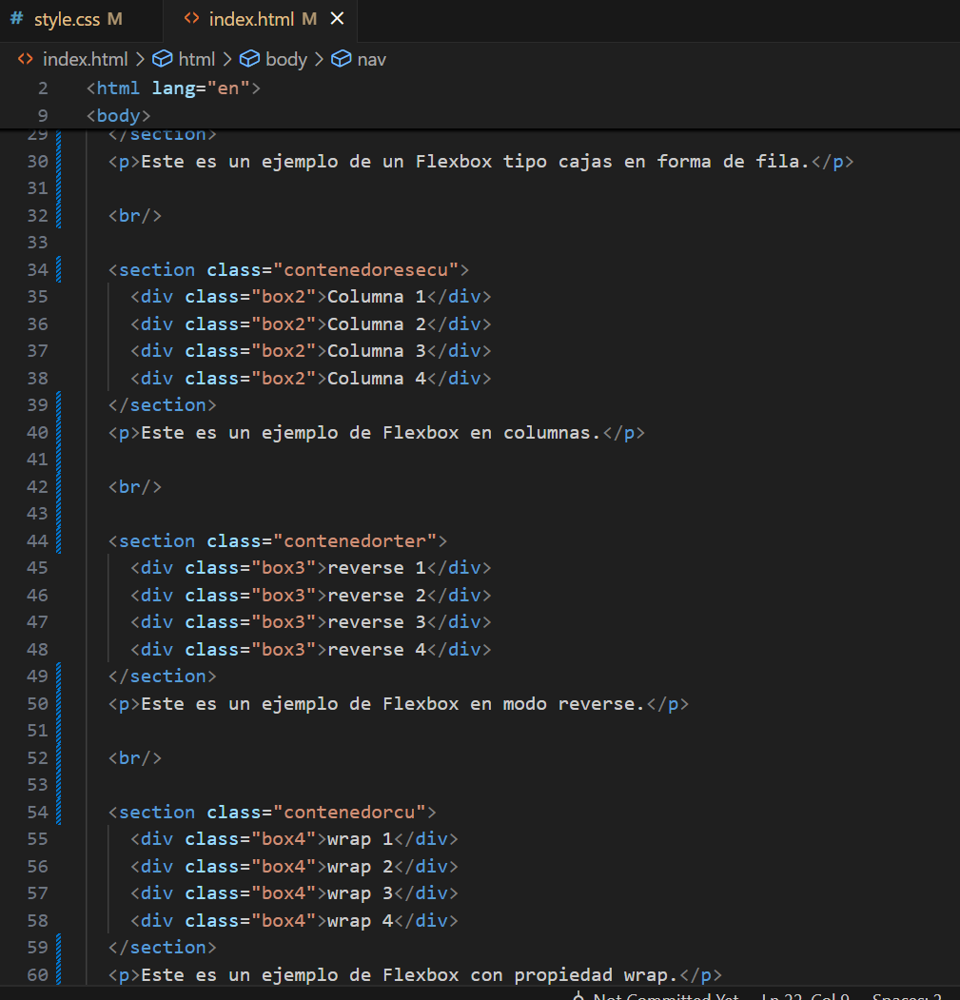

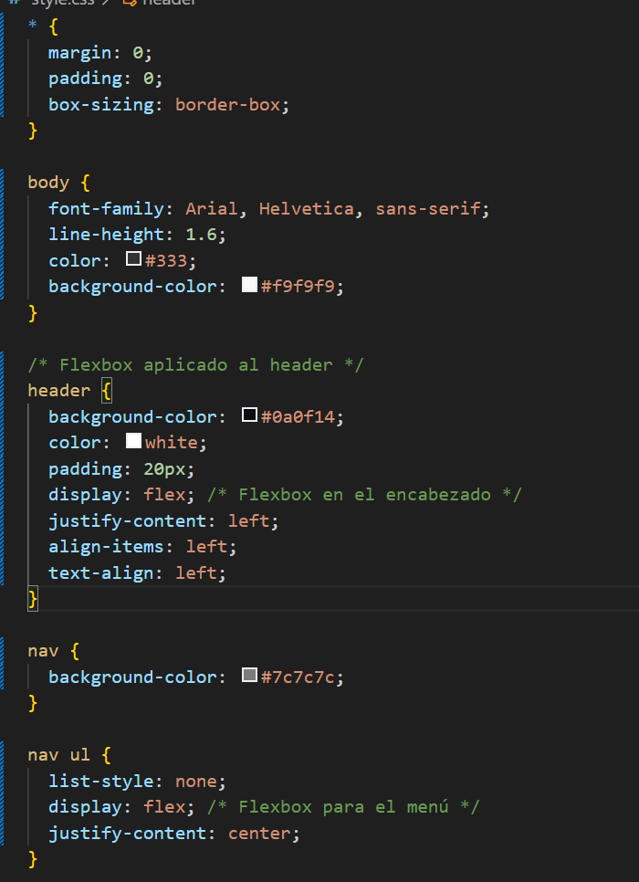
CSS

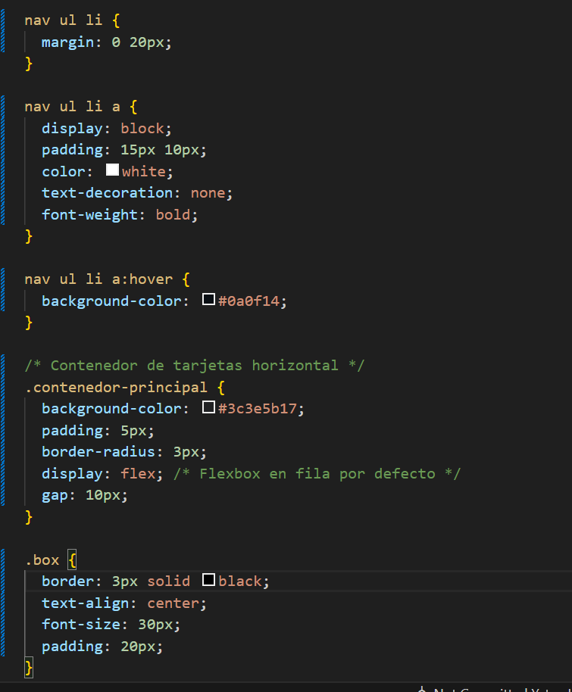

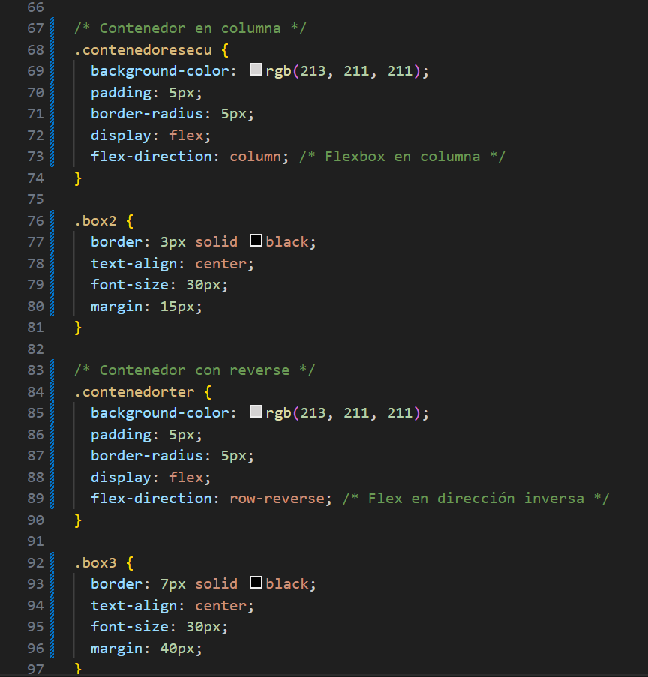

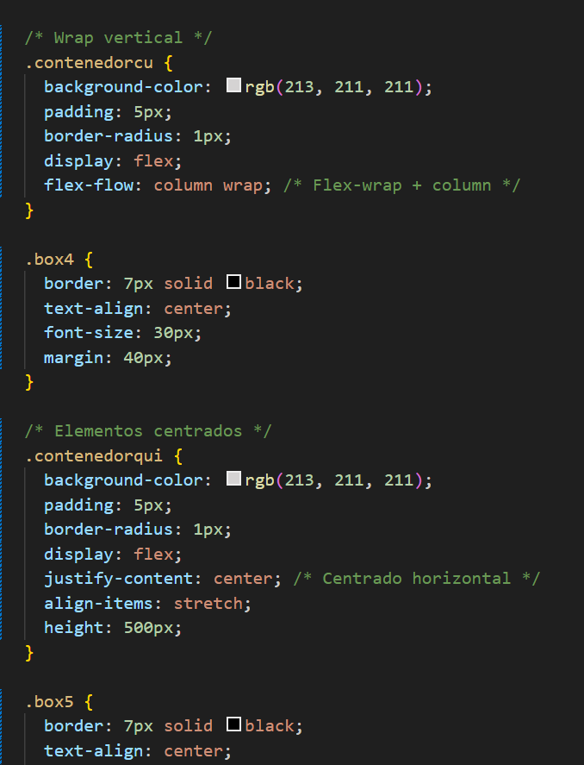

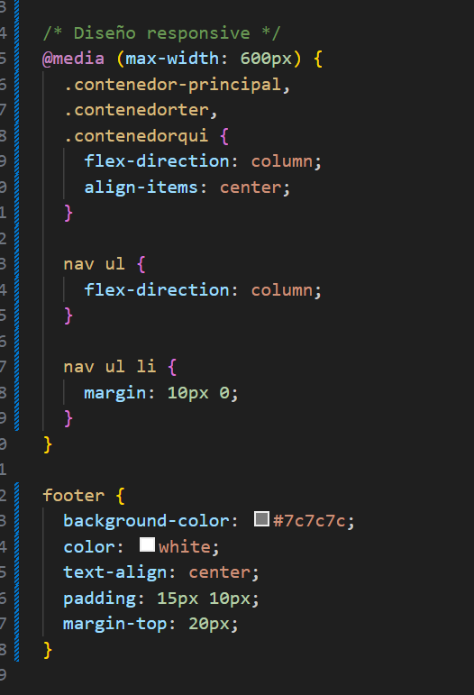

WEB
